Bài 70: JSONObject vs JSONArray
1. JSONObject là gì?
JSONObject hiểu đơn giản là một đối tượng JSON, được bao bởi cặp dấu ngoặc nhọn { }. Bên trong là các cặp key - value (khóa - giá trị), ngăn cách nhau bởi dấu phẩy.
Ví dụ một object sinh viên:
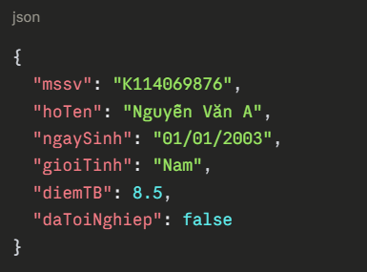
Một số lưu ý khi viết JSONObject:
- Key bắt buộc phải là chuỗi, đặt trong dấu nháy kép " "
- Value có thể là nhiều kiểu khác nhau: chuỗi, số, boolean (true/false), null, hoặc thậm chí là một object hay array lồng bên trong
- Các cặp key-value cách nhau bằng dấu ,, cặp cuối không có dấu phẩy
2. JSONArray là gì?
JSONArray là một mảng JSON, dùng để chứa danh sách nhiều phần tử, bao bởi cặp dấu ngoặc vuông [ ].

Ví dụ danh sách sinh viên:
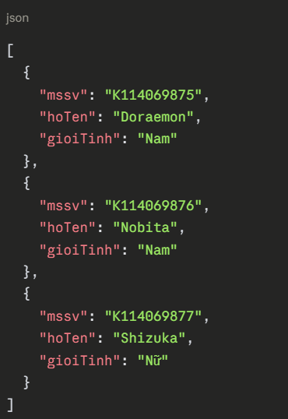
Array không nhất thiết phải chứa object, có thể chứa chuỗi hay số thông thường:
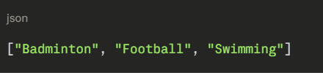
3. Dùng kết hợp cả hai
Trong thực tế thường thấy JSONObject lồng JSONArray bên trong, ví dụ:
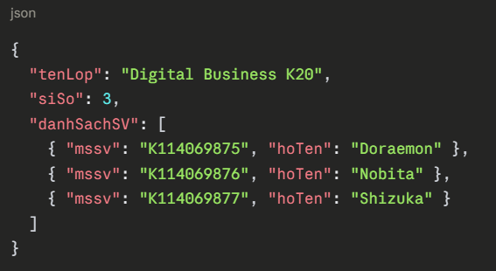
Ở đây danhSachSV là một key, nhưng value của nó lại là một JSONArray — đây là cách hay gặp nhất khi làm việc với API thực tế.
4. So sánh XML và JSON
Cả XML lẫn JSON đều dùng để lưu trữ và trao đổi dữ liệu, nhưng có nhiều điểm khác nhau:
Cùng một dữ liệu, viết theo hai cách:
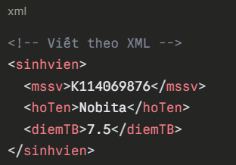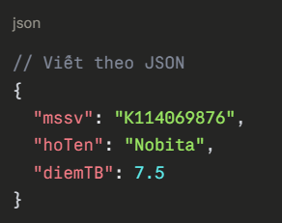
Nhìn vào ví dụ trên thấy rõ JSON ngắn gọn hơn hẳn vì không cần viết thẻ đóng lặp lại.
Bảng so sánh chi tiết:
Tiêu chí | XML | JSON
Cú pháp | Dùng thẻ <tag>...</tag> | Dùng { } và [ ]
Độ dài | Dài hơn | Ngắn gọn hơn
Kiểu dữ liệu | Tất cả đều là text | Có Number, Boolean, null...
Xử lý trong JS | Dùng DOMParser  khá phức tạp | Dùng JSON.parse()  đơn giản hơn
Hỗ trợ comment | Có (<!-- -->) | Không có
Attribute | Có thể đặt attribute trong thẻ | Không có khái niệm này
Ứng dụng | Cấu hình hệ thống, SOAP | REST API, web app hiện đại

Hiện tại JSON được dùng phổ biến hơn trong các dự án web vì nhẹ và thân thiện với JavaScript. XML vẫn còn được dùng nhiều trong các hệ thống doanh nghiệp lớn như SAP, hoặc trong file cấu hình Android.

TỔNG KẾT:
- JSONObject { } : lưu thông tin của một đối tượng
- JSONArray [ ] : lưu danh sách nhiều đối tượng
- JSON so với XML: JSON ngắn hơn, dễ dùng với JS hơn, còn XML vẫn có ưu điểm riêng trong một số hệ thống đặc thù

